

**Smart Toy & STEAM Education**

**Xylobot Protocols version1.8**

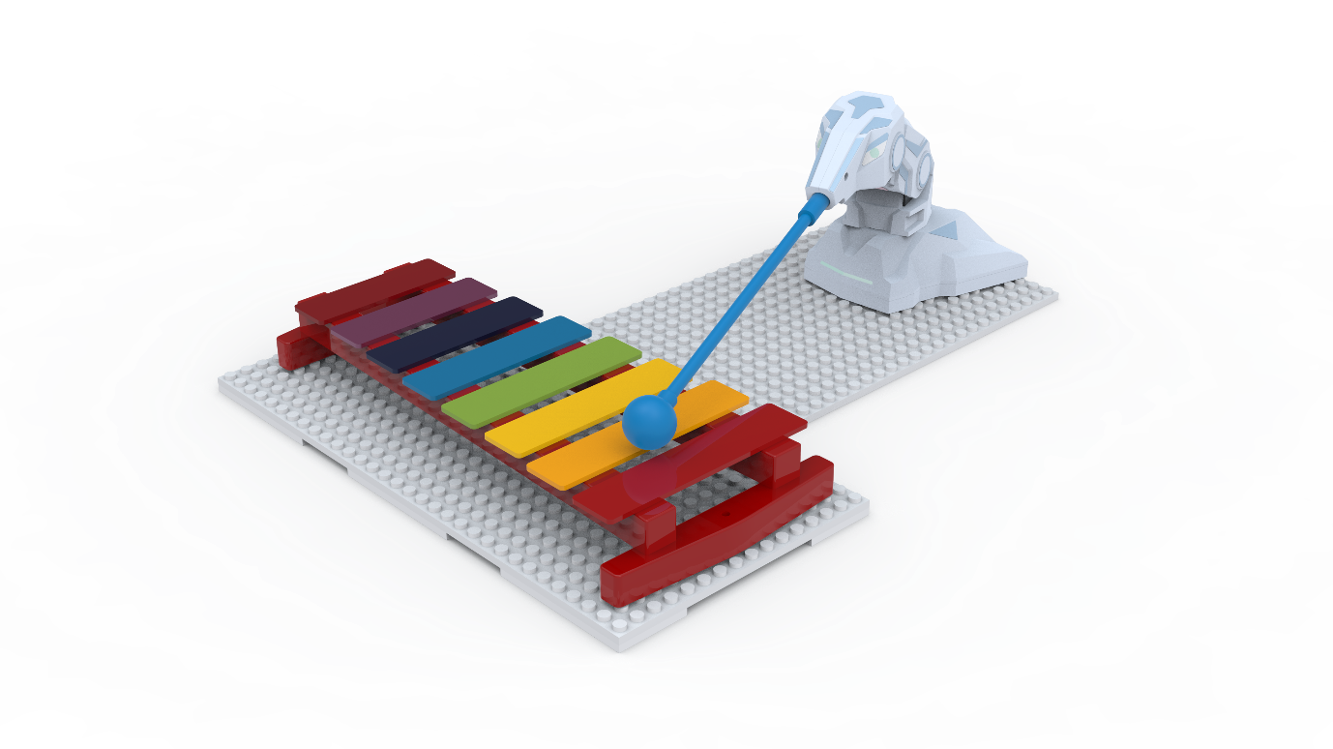

**2020.02.25**

**Korea HyACT Intelligent Technology Ltd.**

**CA Team.**

**차 례**

**1. Packet의 구성**

**2. Header**

**3. Instruction**

**4. Parameters**

**5. Check Sum**

**1. Packet의 구성**

실로봇의 Packet(이하 패킷)은 총 10 byte이며, 패킷의 형태는 다음과 같습니다.

<단위 : byte>

|  |  |  |  |  |  |  |  |  |  |
| --- | --- | --- | --- | --- | --- | --- | --- | --- | --- |
| **Header** | | **Instruction** | **Parameter** | | | | | | **Check Sum** |
| **1** | **2** | **-** | **1** | **2** | **3** | **4** | **5** | **6** | **-** |

**2. Header**

패킷의 시작을 나타냅니다.

|  |  |
| --- | --- |
| **Header 1** | **Header 2** |
| 0xFF | 0xFF |

**3. Instruction**

패킷에 대한 정의를 나타냅니다.

|  |  |  |  |  |  |
| --- | --- | --- | --- | --- | --- |
| **Instruction contents** | | | | | |
| **주소** | **권한** | **이름** | **단위** | **데이터 내용** | **기본값** |
| **Xylobot 설정** | | | | | |
| 1 | 읽기 | 제품 번호 |  | • 1 : 1.00 | 1 |
| 2 | 읽기 | 펌웨어 버전 |  | • 1/5/1 : release / major / minor | 1/5/1 |
| 3 | 읽기 | USB 포트 통신속도 | bps | • 9600 : 9,600 bps  • 19200 : 19,200 bps  • 38400 : 38,400 bps  • 57600 : 57,600 bps  • 115200 : 115,200 bps  • 1000000 : 1,000,000 bps | 115200 |
| 4 | 쓰기 |
| 5 | 읽기 | BLE 포트 통신속도 | bps | • 2400 : 2,400 bps  • 4800 : 4,800 bps  • 9600 : 9,600 bps  • 19200 : 19,200 bps  • 38400 : 38,400 bps  • 57600 : 57,600 bps  • 115200 : 115,200 bps  • 230400 : 230,400 bps  • 460800 : 460,800 bps  • 921600 : 921600 bps | 115200 |
| 6 | 쓰기 |
| 7 | 읽기 | 축 포트 통신속도 | bps | • 9600 : 9,600 bps  • 57600 : 57,600 bps  • 115200 : 115,200 bps  • 1000000 : 1,000,000 bps | 1000000 |
| 8 | 쓰기 |
| 9 | 읽기 | 영점 | step | • 262~762/210~512/200~512  : 1축 회전 위치/2축 회전 위치/3축 회전 위치 | 510/524/520 |
| 10 | 쓰기 |
| 11 | 읽기 | ‘도’ 음 회전 위치 | step | • 262~762/210~512/200~512  : 1축 회전 위치/2축 회전 위치/3축 회전 위치 | 593/323/360 |
| 12 | 쓰기 |
| 13 | 읽기 | ‘레’ 음 회전 위치 | step | • 262~762/210~512/200~512  : 1축 회전 위치/2축 회전 위치/3축 회전 위치 | 572/378/297 |
| 14 | 쓰기 |
| 15 | 읽기 | ‘미’ 음 회전 위치 | step | • 262~762/210~512/200~512  : 1축 회전 위치/2축 회전 위치/3축 회전 위치 | 548/410/260 |
| 16 | 쓰기 |
| 17 | 읽기 | ‘파’ 음 회전 위치 | step | • 262~762/210~512/200~512  : 1축 회전 위치/2축 회전 위치/3축 회전 위치 | 524/426/243 |
| 18 | 쓰기 |
| **주소** | **권한** | **이름** | **단위** | **데이터 내용** | **기본값** |
| 19 | 읽기 | ‘솔’ 음 회전 위치 | step | • 262~762/210~512/200~512  : 1축 회전 위치/2축 회전 위치/3축 회전 위치 | 499/426/243 |
| 20 | 쓰기 |
| 21 | 읽기 | ‘라’ 음 회전 위치 | step | • 262~762/210~512/200~512  : 1축 회전 위치/2축 회전 위치/3축 회전 위치 | 475/410/261 |
| 22 | 쓰기 |
| 23 | 읽기 | ‘시’ 음 회전 위치 | step | • 262~762/210~512/200~512  : 1축 회전 위치/ 2축 회전 위치/3축 회전 위치 | 451/377/297 |
| 24 | 쓰기 |
| 25 | 읽기 | ‘높은 도’ 음 회전 위치 | step | • 262~762/210~512/200~512  : 1축 회전 위치/2축 회전 위치/3축 회전 위치 | 430/323/361 |
| 26 | 쓰기 |
| 27 | 읽기 | P Gain 설정 값 |  | • 0~254/0~254/0~254  : 1축 P Gain/2축 P Gain/3축 P Gain | 64/64/64 |
| 28 | 쓰기 |
| 29 | 읽기 | Xylobot 링크 길이 | mm | • 0~65535/0~65535/0~65535  : 1번 링크 길이/2번 링크 길이/3번 링크 길이 | 30/44/210 |
| 30 | 쓰기 |
| 31 | 읽기 | 최대 수평 이동시간 | ms | • 0~65535 : 이동 시간 | 80 |
| 32 | 쓰기 |
| 33 | 읽기 | 최대 수직 이동시간 | ms | • 0~65535 : 이동 시간 | 60 |
| 34 | 쓰기 |
| 35 | 읽기 | 대기 수평 보정 값 | mm | • 0~65535 : 보정 위치 | 0 |
| 36 | 쓰기 |
| 37 | 읽기 | 대기 수직 보정 값 | mm | • 0~65535 : 보정 위치 | 75 |
| 38 | 쓰기 |
| 39 | 읽기 | 목표 수평 보정 값 | mm | • -20~20 : 보정 위치 | 0 |
| 40 | 쓰기 |
| 41 | 읽기 | 목표 수직 보정 값 | mm | • -30~20 : 보정 위치 | 0 |
| 42 | 쓰기 |
| 43 | 읽기 | 최소 위치 | step | • 0~511/0~511/0~511  : 1축 최소 위치/2축 최소 위치/3축 최소 위치 | 262/210/200 |
| 44 | 쓰기 |
| 45 | 읽기 | 최대 위치 | step | • 512~1023/512~1023/512~1023  : 1축 최소 위치/2축 최소 위치/3축 최소 위치 | 762/512/512 |
| 46 | 쓰기 |

|  |  |  |  |  |  |
| --- | --- | --- | --- | --- | --- |
| **주소** | **권한** | **이름** | **단위** | **데이터 내용** | **기본값** |
| **Xylobot 제어** | | | | | |
| 64 | 읽기 | 모드 상태 |  | • 1 : 대기 상태  • 2 : 시범곡 연주 상태  • 3 : 기본 상태  • 5 : Entry 사용 상태  • 7 : BLE 통신 상태  • 8 : 시범곡 준비 상태  • 9 : Debug 상태  • 10 : 시스템 설정 상태 | 1 |
| 65 | 쓰기 |
| 66 | 읽기 | LED RGB 색상 |  | • 0~255/0~255/0~255 : R/G/B | 0/255/0 |
| 67 | 쓰기 |
| 68 | 읽기 | LED 색상이름 |  | • 0 : 끄기  • 1 : 빨강색  • 2 : 주황색  • 3 : 노랑색  • 4 : 초록색  • 5 : 파랑색  • 6 : 남색  • 7 : 보라색  • 8 : 빨강색  • 9 : 하얀색 | - |
| 69 | 쓰기 |
| 70 | 읽기 | LED 상태 |  | • 0 : 항상 켜기  • 1 : 깜빡이기  • 2 : 켰다가 점차 끄기 | 1 |
| 71 | 쓰기 |
| 72 | 읽기 | 음계 연주 |  | • 1 : 도  • 2 : 레  • 3 : 미  • 4 : 파  • 5 : 솔  • 6 : 라  • 7 : 시  • 8 : 도  • 9 : 쉼표 | - |
| 73 | 쓰기 |
| 75 | 쓰기 | 음계 연주 준비 위치 |  | • 1 : 도  • 2 : 레  • 3 : 미  • 4 : 파  • 5 : 솔  • 6 : 라  • 7 : 시  • 8 : 높은 도 | - |
| 77 | 쓰기 | 음계 연주 목표 위치 |  | • 1 : 도  • 2 : 레  • 3 : 미  • 4 : 파  • 5 : 솔  • 6 : 라  • 7 : 시  • 8 : 높은 도 | - |

|  |  |  |  |  |  |
| --- | --- | --- | --- | --- | --- |
| **주소** | **권한** | **이름** | **단위** | **데이터 내용** | **기본값** |
| **축 제어** | | | | | |
| 160 | 읽기 | 축 별 ID 설정 |  | • 0~253/0~253/0~253 : 1축 ID /2축 ID /3축 ID  • 254/254/254 : Broadcast | 1/2/3 |
| 161 | 쓰기 |
| 162 | 읽기 | 축 별 통신속도 설정 | bps | • 9600 : 9,600 bps  • 57600 : 57,600 bps  • 115200 : 115,200 bps  • 1000000 : 1,000,000 bps | 1000000 |
| 163 | 쓰기 |
| 164 | 읽기 | 축 별 토크 제어 |  | • 0/0/0  : 1축 토크 끄기/2축 토크 끄기/3축 토크 끄기  • 1/1/1  : 1축 토크 켜기/2축 토크 켜기/3축 토크 켜기 | 0/0/0 |
| 165 | 쓰기 |
| 166 | 읽기 | 1 축 토크 제어 |  | • 0 : 토크 끄기  • 1 : 토크 켜기 | 0 |
| 167 | 쓰기 |
| 168 | 읽기 | 2 축 토크 제어 |  | • 0 : 토크 끄기  • 1 : 토크 켜기 | 0 |
| 169 | 쓰기 |
| 170 | 읽기 | 3 축 토크 제어 |  | • 0 : 토크 끄기  • 1 : 토크 켜기 | 0 |
| 171 | 쓰기 |
| 172 | 읽기 | 축 별 목표 회전 위치 | step | • 262~762/210~512/200~512  : 1축 목표 위치/2축 목표 위치/3축 목표 위치 | -/-/- |
| 173 | 쓰기 |
| 174 | 읽기 | 1 축 목표 회전 위치 | step | • 262~762 : 목표 위치 | - |
| 175 | 쓰기 |
| 176 | 읽기 | 2 축 목표 회전 위치 | step | • 210~512 : 목표 위치 | - |
| 177 | 쓰기 |
| 178 | 읽기 | 3 축 목표 회전 위치 | step | • 200~512 : 목표 위치 | - |
| 179 | 쓰기 |
| 180 | 읽기 | 축 별 회전 속력 | step | • 0/0/0  : 1축 최대 속력/2축 최대 속력/3축 최대 속력  • 1~1023/1~1023/1~1023  : 1축 회전 속력/2축 회전 속력/3축 회전 속력 | 0/0/0 |
| 181 | 쓰기 |
| 182 | 읽기 | 1 축 회전 속력 |  | • 0 : 최대 회전 속력  • 1~1023 : 회전 속력 | 0 |
| 183 | 쓰기 |
| 184 | 읽기 | 2 축 회전 속력 |  | • 0 : 최대 회전 속력  • 1~1023 : 회전 속력 | 0 |
| 185 | 쓰기 |
| 186 | 읽기 | 3 축 회전 속력 |  | • 0 : 최대 회전 속력  • 1~1023 : 회전 속력 | 0 |
| 187 | 쓰기 |
| 188 | 읽기 | 축 별 P Gain 변경 |  | • 0~254/0~254/0~254  : 1축 P Gain/2축 P Gain/3축 P Gain | 64/64/64 |
| 189 | 쓰기 |
| 190 | 읽기 | 1 축 P Gain 변경 |  | • 0~254 : P Gain | 64 |
| 191 | 쓰기 |
| 192 | 읽기 | 2 축 P Gain 변경 |  | • 0~254 : P Gain | 64 |
| 193 | 쓰기 |
| 194 | 읽기 | 3 축 P Gain 변경 |  | • 0~254 : P Gain | 64 |
| 195 | 쓰기 |
| 196 | 읽기 | 축 별 토크 설정 |  | • 0~1023/0~1023/0~1023  : 1축 토크/2축 토크/3축 토크 | 1023/1023/1023 |
| 197 | 쓰기 |
| 198 | 읽기 | 1 축 토크 설정 |  | • 0~1023 : 토크 | 1023 |
| 199 | 쓰기 |
| 200 | 읽기 | 2 축 토크 설정 |  | • 0~1023 : 토크 | 1023 |
| 201 | 쓰기 |
| **주소** | **권한** | **이름** | **단위** | **데이터 내용** | **기본값** |
| 202 | 읽기 | 3 축 토크 설정 |  | • 0~1023 : 토크 | 1023 |
| 203 | 쓰기 |
| 204 | 읽기 | 축 별 현재 회전 위치 |  | • 262~762/210~512/200~512  : 1축 현재 위치/2축 현재 위치/3축 현재 위치 | -/-/- |
| 205 | 읽기 | 1 축 현재 회전 위치 |  | • 262~762 : 1 축 현재 회전 위치 | - |
| 206 | 읽기 | 2 축 현재 회전 위치 |  | • 210~512 : 2 축 현재 회전 위치 | - |
| 207 | 읽기 | 3 축 현재 회전 위치 |  | • 200~512 : 3 축 현재 회전 위치 | - |
| 208 | 읽기 | 축 별 현재 회전 속력 |  | • 0~1023/0~1023/0~1023  : 1축 현재 속력/2축 현재 속력/3축 현재 속력 | -/-/- |
| 212 | 읽기 | 축 별 현재 부하 |  | • 0~1023/0~1023/0~1023  : 1축 CW 부하/2축 CW 부하/3축 CW 부하  • 1024~2047/1024~2047/1024~2047  : 1축 CCW 부하/2축 CCW 부하/3축 CCW 부하 | -/-/- |
| 216 | 읽기 | 축 별 현재 전압 | x0.1V | • 0~65535/0~65535/0~65535  : 1축 현재 전압/2축 현재 전압/3축 현재 전압 | -/-/- |
| 240 | 읽기 | USB 큐 버퍼 확인 |  |  |  |
| 242 | 읽기 | BLE 큐 버퍼 확인 |  |  |  |
| 244 | 읽기 | 축 별 버퍼 확인 |  |  |  |
| 246 | 읽기 | 플래시 메모리 데이터 확인 |  |  |  |
| 248 | 읽기 | 시스템 잠금 |  | 65535 : 풀림 |  |
| 249 | 쓰기 |  | 1 : 공장 초기화 상태 |  |
|  | 2 : 시스템 세팅 완료 상태 |  |

**4. Parameters**

Instruction에서 정의된 패킷의 상세 데이터를 나타냅니다.

|  |  |  |  |  |  |  |  |
| --- | --- | --- | --- | --- | --- | --- | --- |
| **Instruction 자료형** | **데이터 개수** | **Parameters** | | | | | |
| **1(MSB)** | **2** | **3** | **4** | **5** | **6(LSB)** |
| int16_t | 1 | 데이터 | | - | - | - | - |
| uint16_t | 1 | 데이터 | | - | - | - | - |
| uint16_t | 3 | 1 축 데이터 | | 2 축 데이터 | | 3 축 데이터 | |
| uint32_t | 1 | 데이터 | | | | - | - |
| uint48_t | 1 | 데이터 | | | | | |

**5. Check Sum**

패킷의 이상 유무를 파악하기 위한 데이터입니다. 이 값은 Header ~ Parameter6 까지의 값을 모두 더한 뒤 하위 8bit만 사용합니다.

|  |
| --- |
| **Check Sum** |
| (Header1 + Header2 + Instruction + Para1 + Para2 + Para3 + Para4 + Para5 + Para6) & 0xFF |